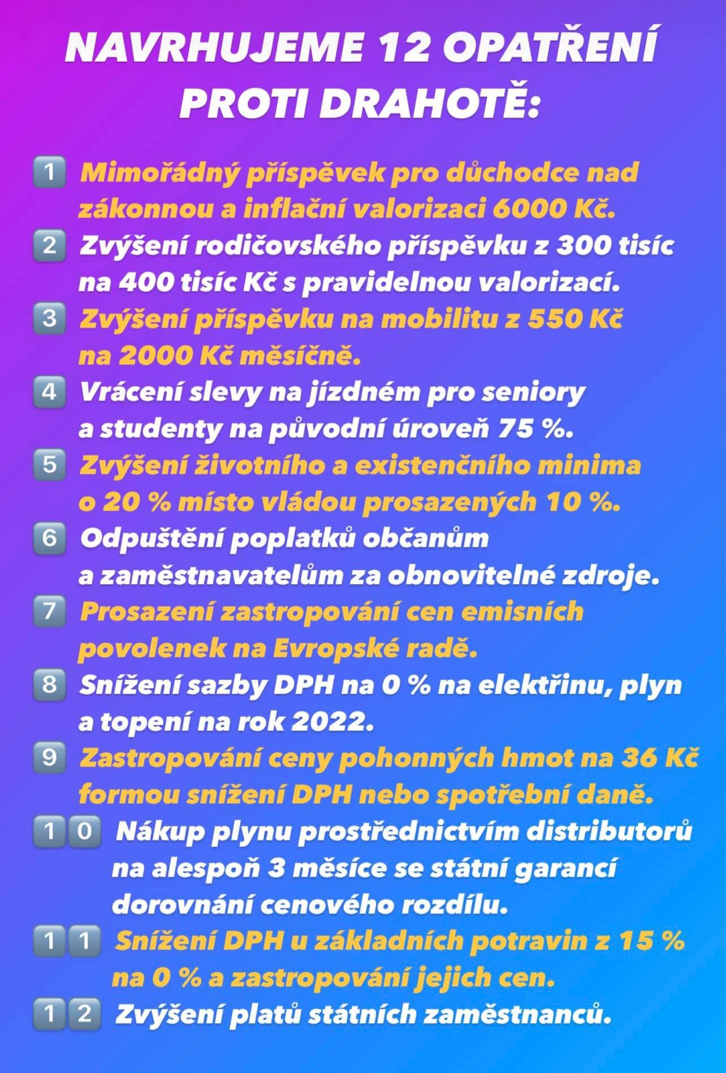
Názor si udělejte sami. Za mě čistý populismus :o(

